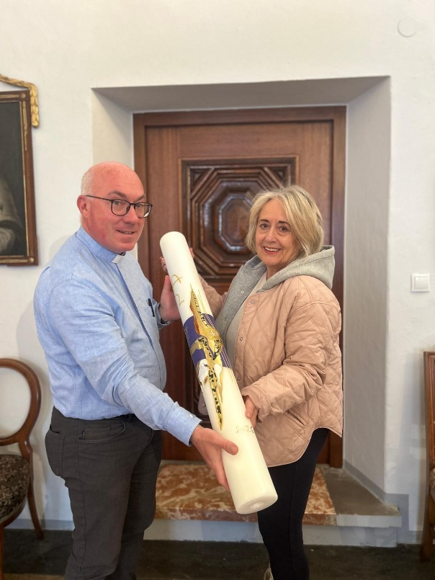
UnserE
OSTER-
KERZE
2026
Seit Jahren ist sie nun „im Dienst der Kirche“, Gabi Schiestl. Und, wir sind ihr sehr dankbar, dass sie noch nie „nein“ gesagt hat, wenn unser Pfarrer sie fragt, das Symbol der Auferstehung für unsere Gemeinde wieder zu gestalten! Vor allem aber danken wir für die wunderbare Arbeit 2026! Vergeltsgott!

Die Gedanken der Künstlerin zur Entstehung:
- Lamm: Das Osterlamm ist ein zentrales christliches Symbol für Jesus Christus, das für Auferstehung, Unschuld und Opferbereitschaft steht. Es verknüpft das jüdische Pessachfest (Befreiung) mit dem christlichen Osterfest, an dem Jesus als „Lamm Gottes“ durch seinen Tod den Sieg über Sünde und Tod errungen hat (Wikipedia)
- Farbe Violett: Violett ist die Farbe der Vorbereitung, Besinnung, Umkehr und Buße. Sie wird während der gesamten 40-tägigen Fastenzeit (Passionszeit) vor Ostern in katholischen und evangelischen Kirchen verwendet. Die Farbe entsteht aus der Mischung von Rot (Blut, Leben, Liebe) und Blau (Himmel, Geist) und steht für den Übergang, die Verwandlung und die Verbindung zwischen Diesseits und Jenseits.
- Gold: Gold wird im Kontext von Ostern als Symbol für das Edle, Reine, Göttliche und Ewige angesehen. Als kostbarstes Metall unterstreicht es die Bedeutung des Osterfestes als Feier der Auferstehung Jesu Christi, die den Sieg des Lebens über den Tod darstellt.

Unsere Osterkerze brennt über die österliche Festzeit und dann bei jeder Taufe und jedem Requiem in unserer Pfarrgemeinde.

